# modelo de dominio

## complejidad en el desarrollo de software

complejidad = complejidad escencia + complejidad accidental

complejidad escencial = complejidad del problema + complejidad de la solucion

## mecanismos para atacar complejidad

* descompocision -> descubrir
* abstraccion -> pensar
* establecer jerarquias -> inventar

## modelo

es una representacion simplificada de la realidad, permite vizualizar, entender y especificar un problema, sirve como guia y documentacion

casos de uso -> clases -> codigo

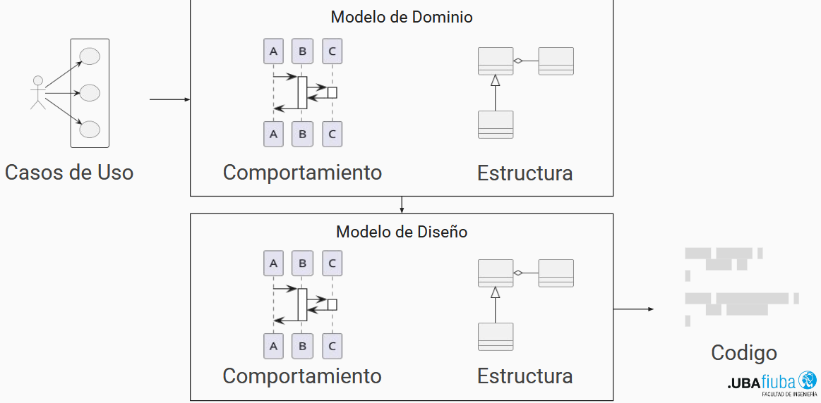

alt text

### modelo de dominio

busca entender a detallle el negocio y sus reglas para ello usa patrones de analisis o colaboracion

### modelo de diseño

busca implementar una solucion al modelo planteado en el eanalisis teniendo en cuenta las restrcciones impuestas por los requerimientos no funcionales, se resuelve mediante patrones de diseño

## tecnicas

algunas tecnicas utiles para modelar el dominio

### analisis sintactico

buscar sustantivos o verbos de casos de uso, minutas, etc

#### categorias utiles

* Actores (humanos o no)
* Objetos fisicos
* lugares
* eventos
* procesos

### crud: create, read, update, delete

toda entidad debe ser creada y leida en alguna funcionalidad, tambien podrian modificiarse o eliminarse, si una operacion falta entonces falta funcionalidad

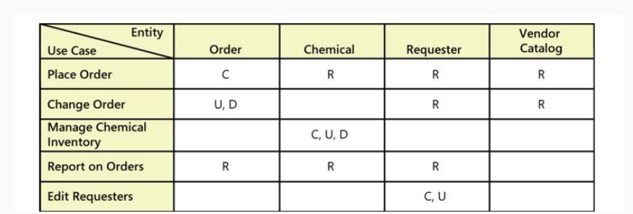

alt text

## patrones de colaboracion

### generico especifico

* actor / rol
* item / item especifico
* transacion completa / line item

### entero parte

* gran lugar / lugar
* ensamble / parte
* contenedor / contenido
* grupo / miembro

### especifico transaccion

* rol / transaccion
* lugar / transaccion
* item especifico / transaccion
* item especifico / line item
* transaccion / transaccio cronologica

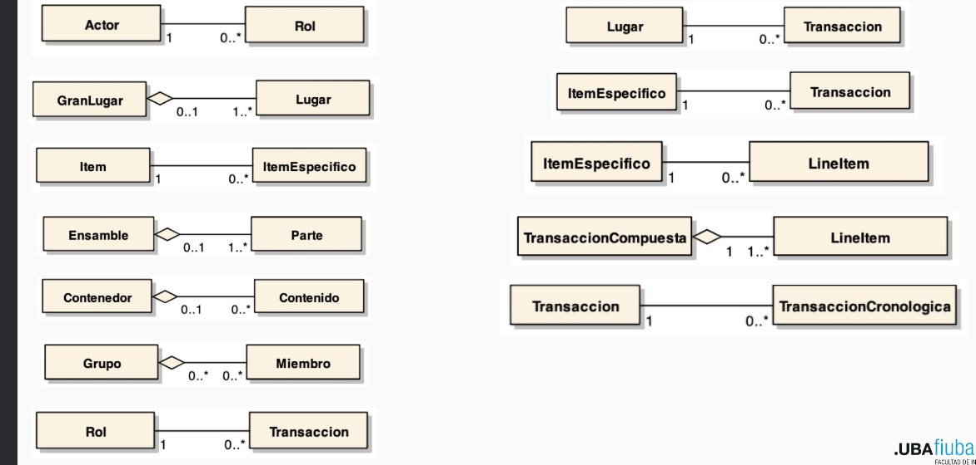

alt text

## reglas de negocio

son restricciones que gobiernan las acciones en el dominio de negocio

* en modelo se traducen como reglas de colaboracion
* la forma de incorporarlas consiste en restriccionees aser probadas antes de modificar las colaboraciones entre los distintos objetos del modelo
* en el modelo se traduce por ejemplo en si dos objetos pueden crear nueva relacion o remover una existente
* se ubican dentro del modelo ya que sino el mismo esta incompleto, sobretodo en el modelo del objeto con informacion mas relevante

### tipos de reglas

* tipo: una tira de asado puede ser cargada solo en un container refrigerado
* multiplicidad: un container refrigerado puede contener hasta 20 toneladas de carne
* propiedad: la temperatura del container debe ser menor a 0 grados
* estado: un corte de carne no puede ser almacenado si dicho corte paso una n cantidad de tiempo sin refrigeracion
* conflicto: un producto no puede ser sumado a una orden de compra de un menor de edad si el mismo esta prohibido para la venta a menores

## diagramas uml

unified modeling lenguage, sirve para unificar el modelado de sistemas, formaliza ciertos aspectos del desarrollo de software

## tipos de diagramas

### de clases

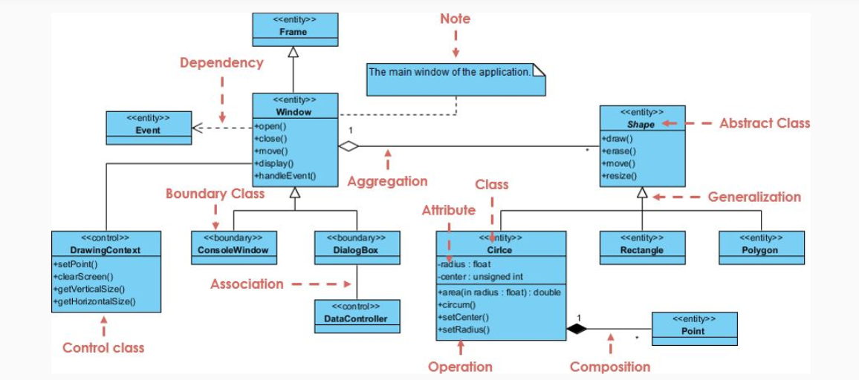

alt text

### de objetos

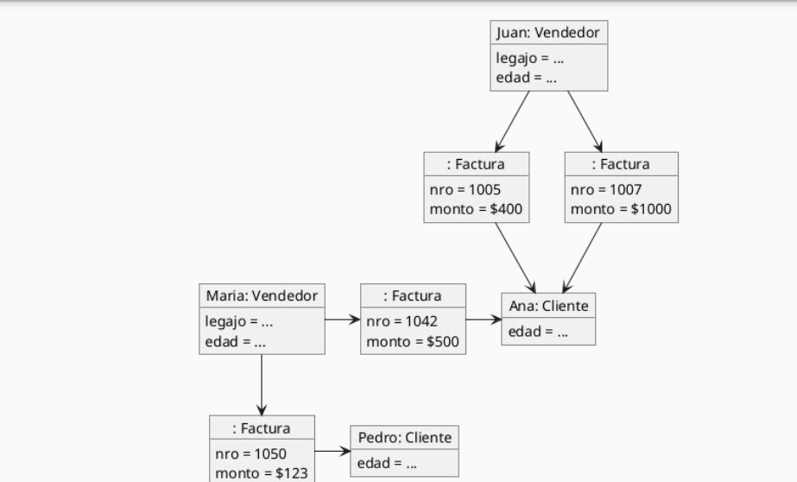

alt text

### de paquetes

estos se pueden agrupar por clases o concepto de dominio

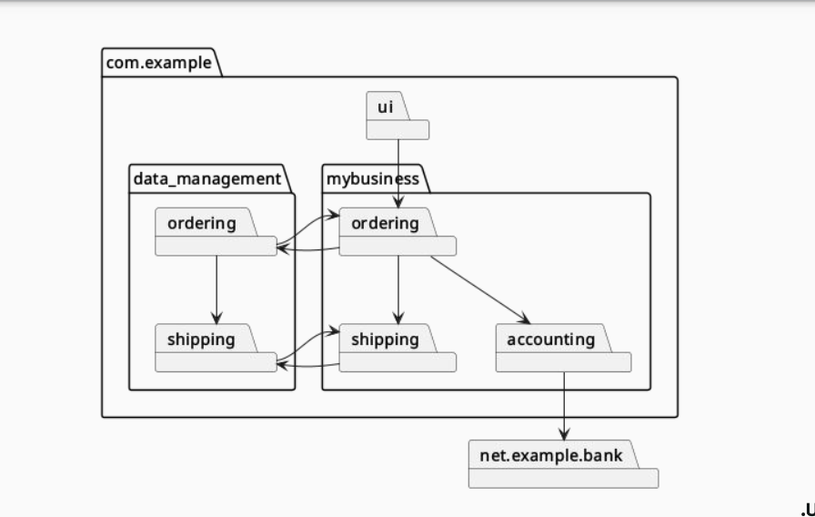

alt text

### de componentes

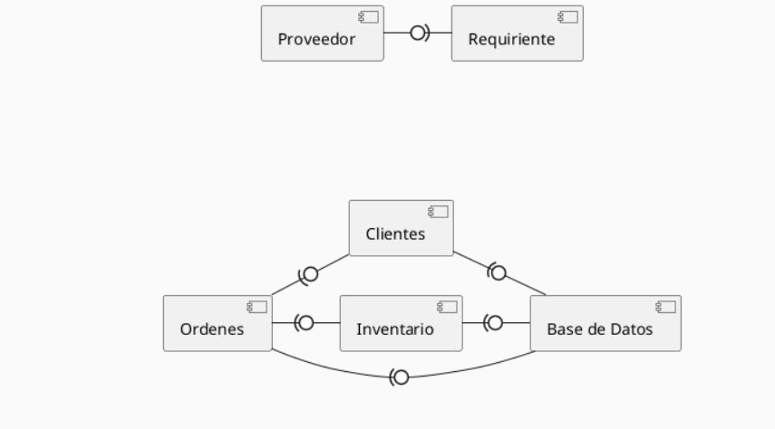

alt text

### de despliegue

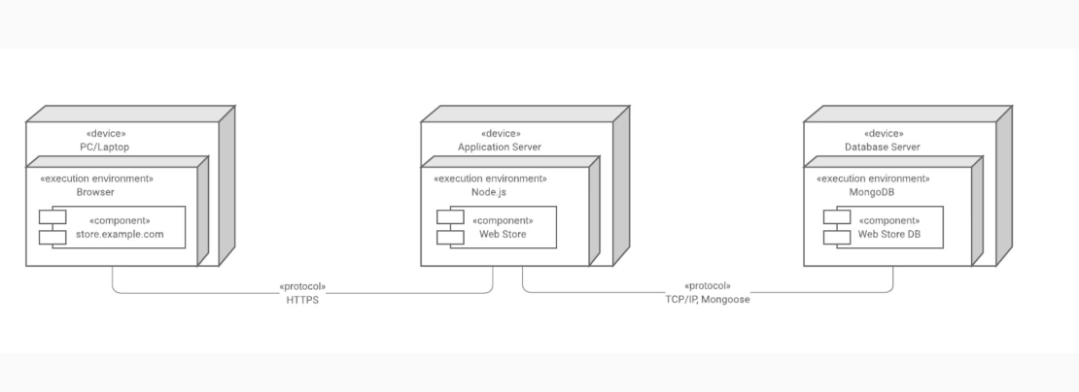

alt text

### diagrama de perfil

que es un esteriotipo?

es un mecanismo de extension, aplicado a un elemento de cualquie otro diagrama modifica como se interpreta, por ejemplo en spring boot las clases anotadas con @RestController generar comportamiento adicional en runtime y las que llevan JpaEntity generan metodos adicionales en compilacion

un perfil uml formaliza los esteriotipos, tags, restricciones, etc

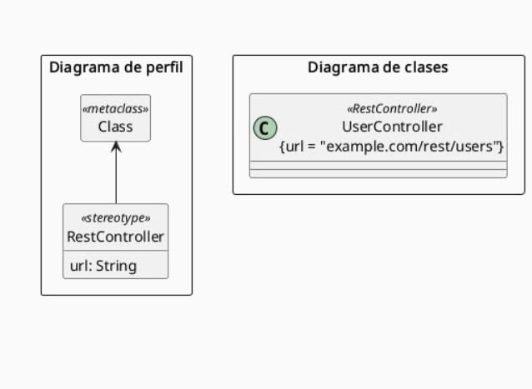

alt text

### de actividad

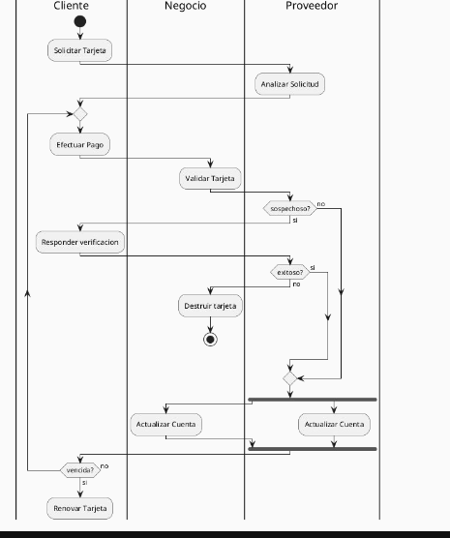

alt text

### de maquina de estados

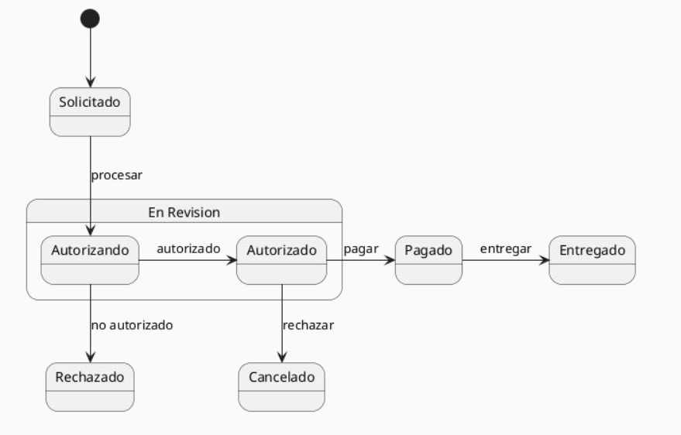

alt text

### de secuencia (lpqlp)

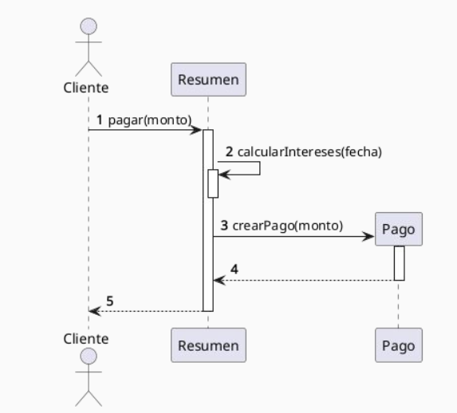

alt text

### de comunicacion

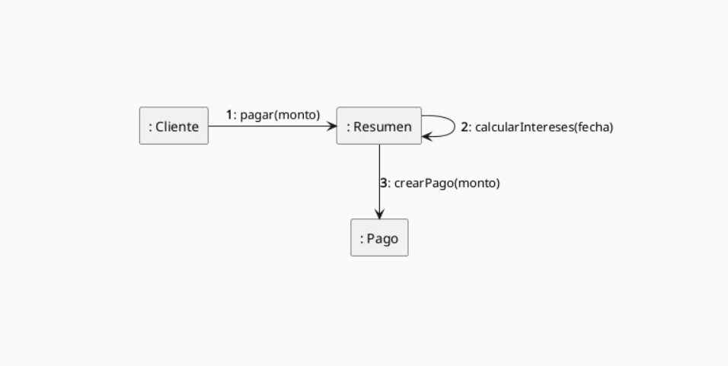

alt text

### de tiempos

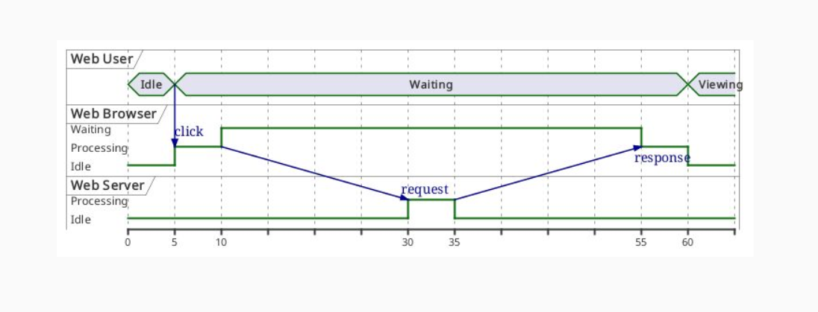

alt text